算法初步
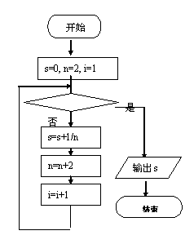
1．下列程序执行后输出的结果是（ ）
A. –1 B. 0 C. 1 D. 2
2．下列程序运行的结果是（ ）
A. 1, 2 ,3 B. 2, 3, 1 C. 2, 3, 2 D. 3, 2, 1
n=5
s=0
WHILE s<15
s=s+n
n=n-1
WEND
PRINT n
END
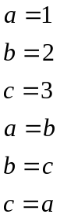
PRINT ,,
END

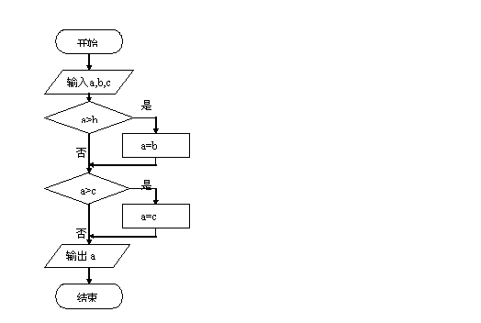
(第1题) (第2题) (第3题)
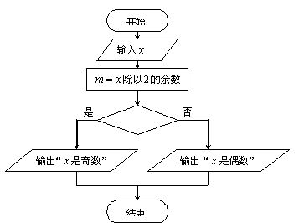
3．以下给出的是计算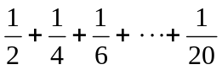的值的一个程序框图（如图所示），其中判断框内应填入的条件是（ ）
A. i>10 B. i<10 C. i<20 D. I>20

(第5题)
(第4题)
i=1
WHILE i<8
i = i +2
s = 2 * i +3
i = i –1
WEND
PRINT s
END (第6题)
4．如图的程序框图（如图所示）能判断任意输入的数的奇偶性：
其中判断框内的条件是（ ）
A．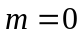 B. 
C. D. 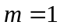
5．给出以下一个算法的程序框图（如图所示）：
该程序框图的功能是（ ）
A．求出a, b, c三数中的最大数 B. 求出a, b, c三数中的最小数
C．将a, b, c 按从小到大排列 D. 将a, b, c 按从大到小排列

6．如图程序运行后的输出结果为（ ）
A. 17 B. 19 C. 21 D.23
7．右边程序运行后输出的结果为_______________.
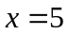
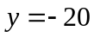
IF  THEN
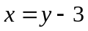
ELSE
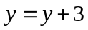
END IF
PRINT x－y , y－x
END
(第7题)
A．或-9 B．3 3或 -33 C．或-10 D．22或-22

8．右边程序执行后输出的结果是（ ）
A. 17 B．19 C．21 D．23
I=1
DO
I=I+2
S=2*I+3
LOOP UNTIL I>8
PRINT S
(第8题)

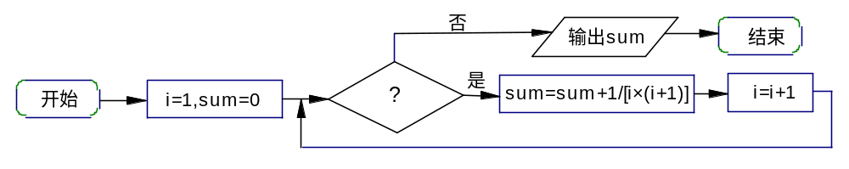
9．一个算法的程序框图如下图所示，若该程序输出的结果为，则判断框中应填入的条件是

A.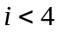 B.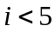 C. 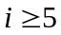 D. 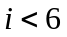

10. 2006年1月份开始实施的《个人所得税法》规定：全月总收入不超过1600元的免征个人工资、薪金所得税，超过1600元的部分需征税，设全月总收入金额为x元，前三级税率如下表：
级数 | 全月应纳税金额  x－1600元 | 税率
1 | 不超过500元部分 | 5%
2 | 超过500元至2000元部分 | 10%
3 | 超过2000元至5000元部分 | 15%
…… | …… | ……

当全月总收入不超过3600元时，计算个人所得税的一
个算法框图如上所示，则输出①，输出②分别为（ ）
A．0.05x,0.1x B．0.05x, 0.1x－185
C．0.05x－80, 0.1x D．0.05x－80, 0.1x－185

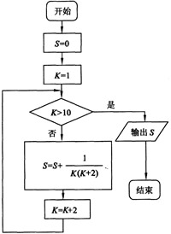
11．若输入8，则下列程序执行后输出的结果是__________。
INPUT t
IF t <= 4 THEN
c = 0.2
ELSE
c = 0.2 + 0.1 * ( t-3 )
END IF
PRINT c
END
a=1
b=1
while b<5
c=a+b
a=b
b=c
Wend
Print b
end
a=1
b=1
i=3
WHILE i<=6
a=a+b
b=a+b
i=i+1
END WHILE
PRINT a
END

程序运行结果是

(第11题)
(第12题) (第13题)

12 右图程序运行结果是 ______________ (第14题)
13. 根据程序运行，可知输出的结果b为 ____ ．
INPUT “a，b，c =”;a，b，c
IF b>a THEN
t=a
a=b
b=t
END IF
IF c>a THEN
t=a
a=c
c=t
END IF
IF c>b THEN
t=b
b=c
c=t
END IF
PRINT a，b，c
END
14. 如图，是一程序框图，则输出结果为 __ ．

15. 计算 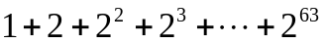的算法程序如下：.
s=1
n=2
i=1
WHILE i<=63
_______________ ( 把程序补充完整 )
i=i+1
WEND
PRINT “1+2+2∧2+2∧3+…+2∧63=”；s
END

16. 下列程序运行后，a，b，c的值各等于什么？
（1）a=3 （2）a=3
b=－5 b=－5
c=8 c=8
a=b a=b
b=c b=c
PRINT a，b，c c=a
END PRINT a，b，c (第17题)
END
______________________ ; __________________________

17. 上右程序运行后实现的功能为_______________ .

18. 写出下列程序运行的结果.
（2）

结 束
i= i +1
（1）

开 始
是
输出 s
否
i = 1
p = 1
s= 0
s= s + p
x=100
i=1
DO
x=x+10
PRINT i，x
i=i+1
LOOP UNTIL x=150
END
_____________________________________________ ;

19. 给出50个数，1，2，4，7，11，…，其规律是：第1个数是1，第2个数比第1个数大1，第3个数比第2个数大2，第4个数比第3个数大3，…，以此类推. 要求计算这50个数的和. 将下面给出的程序框图补充完整。
把程序框图补充完整：
（1）________________________
（2）________________________

20.
(1).
Input n
I = 1
While I ≤ n
If n / I = Int( n / I ) Then
S = I
I = I+1
End If
Print S
Wend
End
(注：“Int(x)”表示不超过x的最大整数)
(2)．
Input x
If 9<x AND x<100 Then
a=x＼10
b=x MOD 10
x=10※b+a
Print x
End If
End
(注：“＼”是x除以10的商，“MoD”是x 除以10的余数)

(1). 上述程序的功能是 ； (2). 上述程序输出x的含义是_________

21．已知函数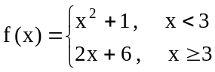，设计一个算法求函数的值，写出程序．

22．定义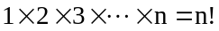，设计一个求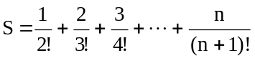的算法，写出程序。

23．假定在银行中存款10000元，按11．25％的年利率，一年后连本带息将变为11125元，若将此款继续存人银行再过一年连本带息将变为10000(1+11．25％)²元试问从存款10000元开始经过多长时间就会连本带利翻一番?请用直到型和当型两种语句写出程序．

参考答案：
一、选择题答案：
题号 | 1 | 2 | 3 | 4 | 5 | 6 | 7 | 8 | 9 | 10
答案 | B | C | A | D | B | C | D | C | D | D

二、填空题：
11． 0.7 12． 34 13. 5 14. 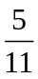
15. s=s+n∧i 16.（1）a=－5，b=8，c=8；（2）a=－5，b=8，c=－5.
17.将按从大到小的顺序排列后再输出
18. 1，110；2，120；3，130；4，140；5，150；
19. （1）i < = 50 （2） p= p + i
20. (1) 求正整数n的所有正因数(求n的约数)
(2)将输入的两位数交换十位与个位的位置。

三、解答题：
21． 22．
INPUT n
I=1
S=0
M=1
WHINE I<= n
M=M* (I+1)
S=S+I／M
WEND
PRINT S
END
（第16题程序）
INPUT x
IF x>=3 THEN
y=2*x+6
ELSE
y=x^2+1
END IF
PRINT y
END

23．
当型
x=1000
r=11.25／100
y=O
WHILE x<2000
x=x+r*x
y=y+1
WEND
PRINT y
END
直到型
x=1000
r=11.25／10
y=O
DO
x=x + r*x
y=y+1
LOOP UNTIL x>=2000
PRINT y
END

